第一章 绪论
§1-1结构力学的研究对象和任务
一、力：物体之间的相互作用；
力学：理论力学，弹性力学，材料力学，结构力学，塑性力学，粘塑性力学，液体力学，断裂力学等
结构：用建筑材料组成在建筑物中承担荷载并起骨架作用的部分，称为结构。如梁、柱、楼板、桥梁、堤坝及码头等。
结构力学：研究杆件结构的组成形式及外因作用下的强度、刚度和稳定性问题。
构件：结构中的各个组成部分称为构件。
- 结构的类型：
从结构型式划分：砖混结构、框架结构、框架剪力墙结构、框剪结构、筒体结构等；
从建筑材料划分：砖石结构、混凝土结构、钢筋混凝土结构、钢结构、组合结构等；
从空间角度划分：平面结构、空间结构等
以上结构从几何角度来分，有：
杆系结构：由杆件组成，杆件的长度远大于其横截面的宽度和高度，这是本课的研究内容。
板壳结构：厚度尺寸远小于长度和宽度，即薄壁结构；弹性力学
实体结构：长、宽、高三个几何尺寸属于同一数量级；弹性力学
结构力学研究对象：平面杆系结构
注： 结构力学：常指狭义的方面，即杆件结构力学。
- 任务：（土木工程项目建设过程）
- 业主投资：可行性研究、报建立项、城建规划土地批文、招标投标
- 设计：方案、（工艺）、建筑、结构、设备（水暖电火自控）[初步、技术、施工]
- 施工（承包人、材料供应、运输、保险、质检、定额、银行）、投入运行
- 全过程控制：监理
- 结构设计：结构方案（合理布置）、竖向承重体系、水平承重体系、附属结构体系、施工图
- 初步方案+尺寸+材料、外力（静动荷载+支座反力）、内力（应力）+位移（应变变形）、强度刚度稳定性设计动力响应、最后尺寸材料（钢、木、钢筋混凝土、组合）（修正或验证）
- 为了使结构既能安全、正常地工作，又能符合经济的要求，就要对其进行强度、刚度和稳定性（三种破坏形式）的计算。
材料力学：研究单个杆件的强度、刚度及稳定性问题；
结构力学：以杆件结构为研究对象；
弹性力学：对杆件作更精确的分析，并以板、壳、块体等实体结构为研究对象。
五、结构力学的任务：
- 研究结构的组成规则和合理形式等问题(组成规则：保证结构各部分之间不能发生相对运动，以承担预定的荷载；合理形式：为了充分发挥结构的性能，更有效地利用材料，以达到安全、经济的目的。)

- 研究结构在外界因素(如荷载、温度变化及支座移动)的影响下，结构的反力、内力和 位移的计算原理和方法。求出内力和位移后，可根据材料力学按强度条件和刚度条件来选取或验算各杆的截面尺寸，这已不是结构力学的研究方法。
- 研究结构的稳定性，以保证不会失稳破坏，如柱子细长问题以及在动力荷载作用下的 结构反应。
上述各处方面(强度、刚度、合理形式及稳定性)都与内力密切相关。因此，
各种结构的内力计算方法成为研究重点。
§1-2荷载的分类
一、定义：
荷载：主动作用在结构上的外力。自重、风、地震
广义荷载：外力、温度改变、支座沉降、制造误差、材料的收缩及松驰、地震作用、风荷载
作用（效应）：引起结构受力或变形的外因。
进行结构计算前，确定荷载大小很关键：若估计过大，消耗材料，浪费；若估计过小，无法保证结构的安全。《建筑结构荷载规范》
  - 分类：
- 按作用时间的久暂：
恒载：（永久、长期）自重
活载：（暂时，大小方向作用点随时间变化）人群、雪、风可动：在结构上可能占有任意位置的活荷载
移动：一组相互平行、间距不变，且在结构上移动的活荷载（吊车、车辆在桥上移动）
2、作用面积范围：
分布面积/结构尺寸的相对比值，按分布情况：集中荷载、分布荷载（特例：均布荷载）
- 作用性质（对结构产生的动力效应）：
静力荷载：略去惯性力的影响，大小方向作用点不随时间变化或变化极为缓慢，无加速度。
动力荷载：使结构产生不容忽视的加速度，冲击、振动。
随时间变化迅速或在短时间内突然作用或突然消失、动力效应不大的动力荷载可以简化为静力荷载
- 接触方式：
直接、间接，主次梁体系，（绘图表示）
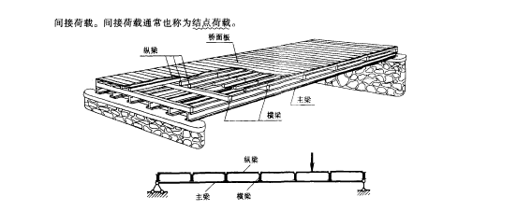
- 作用位置：
固定荷载、移动荷载
- 按荷载规范：
主要荷载：指结构在正常使用条件下经常作用着的荷载，如结构自重、车辆荷载；
附加荷载：指不经常作用的荷载，如风压力、温度变化等；
特殊荷载：指特殊事故引起的或在特殊情况下才发生的荷载，如地震作用、因部分结构损坏引起的载荷等。

§1-3结构的计算简图
一、实际结构：十分复杂，完全按照原结构的实际情况进行分析是不可能的，也是不必要的，因此，对实际结构进行力学计算之前，必须加以简化，略去不重要的细节，显示其基本特点，用一个简化的图形来代替实际结构。
计算简图：意义：实际结构极其复杂，分析前，将其实体结构加以简化，用一个简化的图形来代替实际结构。计算简图要慎重选取：若细节一一考虑，工作量大，也不为人所接受；若太简单，不能反映实际受力情况，造成工程事故。
选择计算简图的原则：
(1)从实际出发－计算简图要反映实际结构的主要性能；
(2)分清主次，略去细节－计算简图要便于计算。
- 简化方法：四方面简化（结合厂房承重结构体系）
- 结构体系简化：空间结构→平面结构、
例如 图示多层框架结构体系
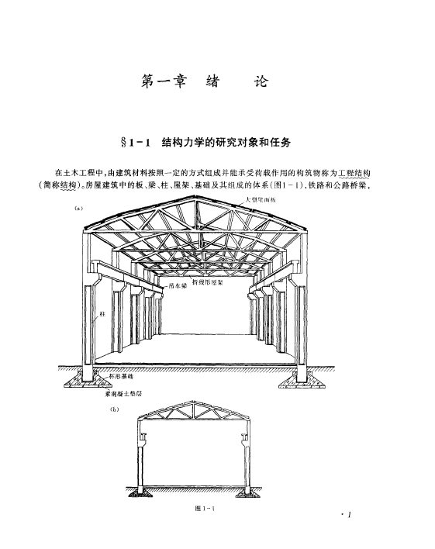
- 杆件简化：一维杆件，截面尺寸比杆件长度小得多，且截面上应力可以根据截面的内力来确定，用轴线代替杆件。杆件长度即结点间距，荷载作用点移到轴线上。如拱：圆弧；
- 结点简化：根据结点的受力状态和构造情况而定。影响结点受力状态的因素有：一是结点的构造情况，另一就是结点的几何组成情况
结点：杆件的汇交点，一般简化成以下三种形式：
铰结点：各杆在连接区不能相对移动，但可绕该节点自由转动，即可以传递力，但不能传递力矩，示意(a)
刚结点：各杆在连接区既不能相对移动，也不能相对转动(各杆轴线间夹角变形前 后一致)，即可以传递力，也可以传递力矩。如现浇钢筋混凝土结点。示意(b)
组合结点：同时具有以上两种节点的特征。示意(c)
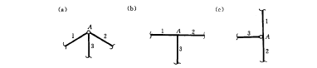
单铰与复铰
单刚结点及复杂刚结点
(4)支座简化：
支座：结构与基础联结装置。支座将产生支座反力，因此在结构计算中所选用的支座简图必须与支座的实际构造和变形相符合。通常有以下几种：
活动铰支座(滚轴支座)：在支承部分有一个铰结构或类似于铰结构的装置。构件绕铰心转，并沿支承面移动。反力只有竖向力Y,
(固定)铰支座：被支承的部分可以转动，但不能移动，能提供两个反力X、Y。支座反力通过铰点，但方向大小未定，一般处理方法将这种支座反力分解成互相垂直的支座反力，其方向任意选定，最后由计算结果的正负确定方向。
固定支座：被支承的部分完全被固定，不发生任何移动或转动，能提供三个反力 X、Y、M
滑动支座(定向支座)：不能转动，不能沿垂直于支承面的方向移动，但可沿支承方向滑动，能提供反力矩M和一个反力，(不多见，常在对称法计算中及机动法研究影响线中用)

（示意支座画法、支座反力、及在结构中的应用）

以上为刚性支座：支座在外荷载作用下本身不产生变形；
弹性支座：实际工程中，支承部分有一定的弹性。在外荷载作用下支座产生变形，从而影响结构的内力和变形，其反力与结构支承端相应的位移成正比；
(5)荷载简化：
荷载简化为作用在杆件轴线上。风、地震作用简化
作用面积不大：按集中荷载考虑；
作用面积较大：按分布荷载考虑；
相联作用给予的反作用力：力偶荷载；
最后化成三大作用：线荷载、集中荷载及力偶荷载。
(6)材料性质简化：
材料假设为连续的、均匀的、各向同性的、完全弹性或弹塑性的。
例：框架结构的框架计算
选择合适计算简图的重要性、可变性、复杂性，主要根据前人经验和工程实际。同一结构，要求不同，可以简化为不同的计算简图。

§ 1-4杆件结构的分类
- 按轴线和外力的空间位置划分：平面结构，空间结构
- 按杆件联结性质划分：铰结结构：桁架
刚结结构：刚架
混合结构：
③杆系结构按其受力特性不同可分为：
- 梁：杆件轴线一般为直线（除曲梁），可以是单个杆件，也可以是多个杆件，有单多跨之分。受弯构件，M、V。轴线常为直线
简支梁 外伸梁 悬臂梁 多跨静定梁 单跨超静定梁 连续梁 （图示）
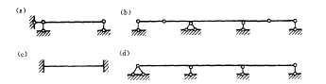

- 拱：轴线为曲线，在竖向荷载作用下会产生水平反力(推力)，M、N、V
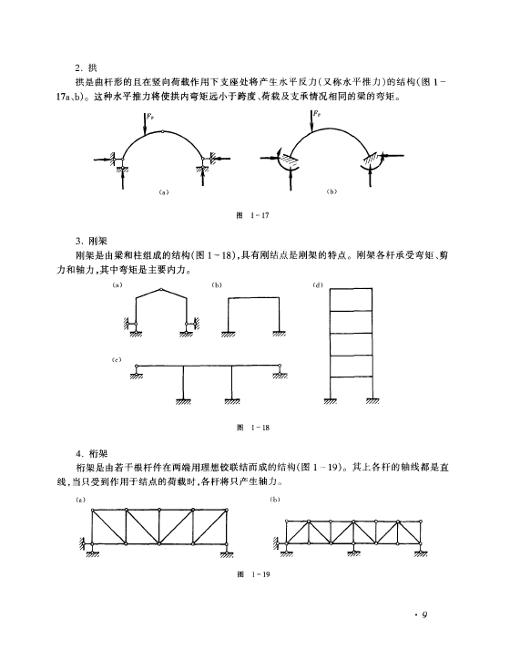
- 刚架：由许多梁柱组成，结点以刚结点为主，各杆主要受弯，柱子附带受轴力。M、V、N
- 桁架：由许多直杆组成，所有结点全是铰结点，只有结点荷载作用时，各杆只有轴力。屋架、吊车、大跨
- 组合结构：存在组合结点。有些杆件只有N(轴力杆、二力杆)，而另一些杆件同时有M、N、V(梁式杆)。主要由桁架和梁或桁架和刚架组合而成。
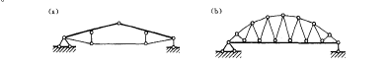
- 悬索结构：承重结构为悬挂于塔、柱上的缆索，只有轴向拉力

④按计算方法划分： 静定结构：只靠平衡条件求解
超静定结构：平衡条件＋变形条件。
⑤按支座反力的方向不同：
梁式结构：只产生竖向支反力
拱式结构：竖向支反力＋向内水平推力
悬式结构：竖向支反力＋向外水平拉力

